|  |  |  |
| --- | --- | --- |
| **Guía de Estudios de Música n°4**  7° básico  Música  Profesor Camilo Espinoza Díaz | | |
| **Nombre:** | **Curso:**  7° | **Fecha:** 07/07/2020 |



|  |
| --- |
| **Antes de Iniciar:** las actividades deben ser realizadas **en el cuaderno de la asignatura** y además enviar una foto a los siguientes correos:  7°A -> [camilo.espinoza.profesor@gmail.com](mailto:camilo.espinoza.profesor@gmail.com)  7°B -> [profesolerayito@gmail.com](mailto:profesolerayito@gmail.com) |

**EL PENTAGRAMA Y LAS NOTAS MUSICALES**

## Qué es el Solfeo

Solfeo es la práctica de entonar una melodía de acuerdo con las especificaciones expresadas en una partitura, para lo cual se requiere el dominio del sistema de lecto-escritura musical que será en primer término el objetivo de este curso. La escritura musical moderna que conocemos hoy en día tuvo sus orígenes por allá por el siglo X y XI principalmente gracias a las contribuciones de Guido de Arezzo, un monje benedictino.

Cabe resaltar la importancia del sistema de notación musical debido a que es el único sistema existente que puede expresar la música con exactitud. Además, la práctica del solfeo será sumamente útil para desarrollar el oído y aprender a diferenciar los signos musicales.

## Qué es el pentagrama

El pentagrama (del griego: Penta: cinco, grama: escribir) es el lugar donde se escriben las [notas](http://es.wikipedia.org/wiki/Nota_musical) y todos los demás signos musicales. Tiene cinco líneas y cuatro espacios, que se enumeran de abajo hacia arriba. Las líneas son horizontales, rectas y equidistantes.

[](https://sites.google.com/site/zonicstudio/solfeo/el-pentagrama-y-las-notas-musicales/240px-Staff240.svg.png?attredirects=0)

## Notas musicales

Las notas musicales son los símbolos y nombres que reciben los sonidos de la escala diatónica, que son 7:

**Do, Re, Mi, Fa, Sol, La Si**

El origen de estos nombres deriva del latín, de un acróstico del himno a San Juan Bautista, y fue principalmente contribución de Guido de Arezzo, el utilizar estos nombres; aunque no se utilizaba entonces la nota Si, ya que era considerada una nota “diabólica”. Las notas en el piano se ubican de la siguiente manera:

[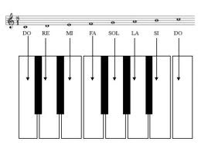](https://sites.google.com/site/zonicstudio/solfeo/el-pentagrama-y-las-notas-musicales/piano%20notas.jpg?attredirects=0)

Claves

La función de la clave es asociar las [notas](http://es.wikipedia.org/wiki/Nota_%28m%C3%BAsica%29) musicales con las líneas o espacios del [pentagrama](http://es.wikipedia.org/wiki/Pentagrama). Una clave asocia una nota en concreto con una línea del pentagrama, de manera que a las notas siguientes les corresponderán los espacios y líneas adyacentes.

Existen tres símbolos distintos para representar a las distintas claves, la clave de sol, la clave de fa y la clave de do, que llevan el nombre de la nota que designan a una línea de los pentagramas, de la siguiente manera:

***[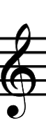](https://sites.google.com/site/zonicstudio/solfeo/el-pentagrama-y-las-notas-musicales/70px-Music_ClefG.svg.png?attredirects=0)***

***La clave de Sol,*** en esta posición indica que Sol se ubica en la segunda línea del pentagrama. Recuerda que dijimos que las líneas se numeran de abajo hacia arriba

***[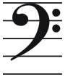](https://sites.google.com/site/zonicstudio/solfeo/el-pentagrama-y-las-notas-musicales/90px-Bass_clef.svg.png?attredirects=0)***

***La clave de Fa,*** en esta posición indica de Fa se ubica en la cuarta línea (en medio de los dos puntos.

***[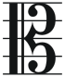](https://sites.google.com/site/zonicstudio/solfeo/el-pentagrama-y-las-notas-musicales/70px-Alto_clef.svg.png?attredirects=0)***

***La clave de Do,*** en esta posición indica que Do se ubica en la tercera línea.

 Para efectos de nuestro estudio utilizaremos solo la clave de sol.

En el dibujo vemos las notas ordenadas de Do a Si en clave de Sol.

[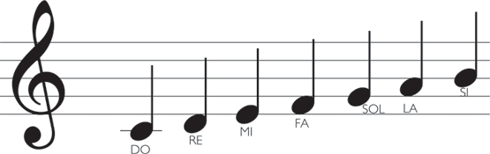](https://sites.google.com/site/zonicstudio/solfeo/el-pentagrama-y-las-notas-musicales/20070924klpcnafyq_271.Ges.SCO.png?attredirects=0)

Nota que Do, está ubicada sobre una línea adicional del pentagrama. A veces las 5 líneas y 4 espacios del pentagrama no nos alcanzan para escribir todas las notas, y por ello utilizamos líneas adicionales.

A continuación, veremos una clave de Sol un poco más completa

[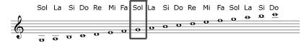](https://sites.google.com/site/zonicstudio/solfeo/el-pentagrama-y-las-notas-musicales/images.jpg?attredirects=0)

Nótese que Sol se ubica en segunda línea porque así lo indica la clave, también vemos como las notas se repiten en el mismo orden para alcanzar notas más altas.

|  |
| --- |
| **Actividad:**  En el siguiente pentagrama realiza las siguientes acciones:   1. Dibuja la clave de sol en la parte izquierda (respeta las líneas) 2. Escribe debajo de las notas a la que corresponde cada una,     SOL |